

Стеллаж для спортивного инвентаря закрытого типа 1230х500х2000, 5 полок
ТУ-9610-003-51879206-2009г

ПАСПОРТ

Стеллаж для спортивного инвентаря закрытого типа 1230х500х2000, 5 полок

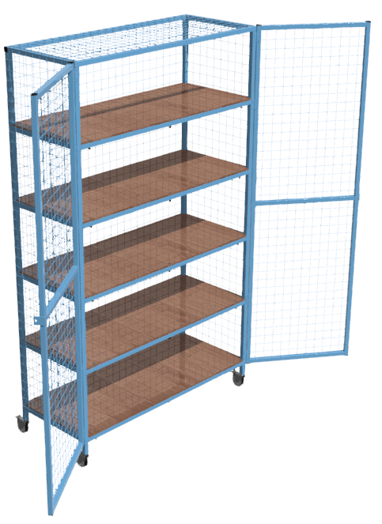

1. Общие положения.

Настоящий Паспорт (руководство) содержит краткое техническое описание изделия — «Стеллаж для спортивного инвентаря закрытого типа 1230х500х2000, 5 полок» (далее стеллаж), и дает общее представление о конструкции изделия и требованиях к эксплуатации.
Стеллаж предназначен для удобного размещения и хранения мячей в спортивных залах и магазинах.
Стеллаж рекомендуется устанавливать в закрытых помещениях.

2. Технические характеристики.

Габаритные размеры стеллажа:
Длина - 1230 мм;
Ширина - 500 мм;
Высота - 2015 мм;
Вес: не более 78 кг.

3. Комплектность.

№ п\п | Обозначение | Кол-во, шт.
1 | Стеллаж в сборе | 2
2 | Колесо поворотное 75 | 4
3 | Упаковка (п\э плёнка) | 1
4 | Паспорт изделия | 1

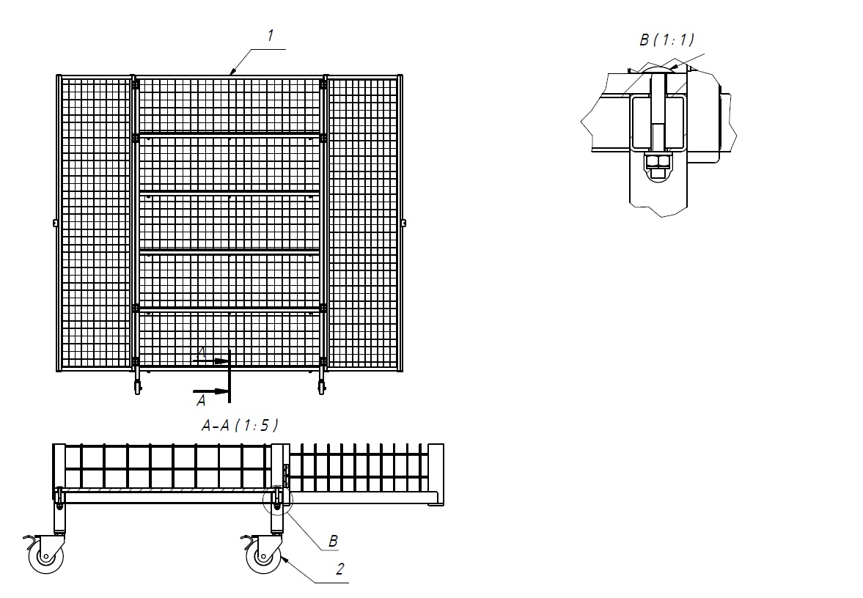

Рисунок 1

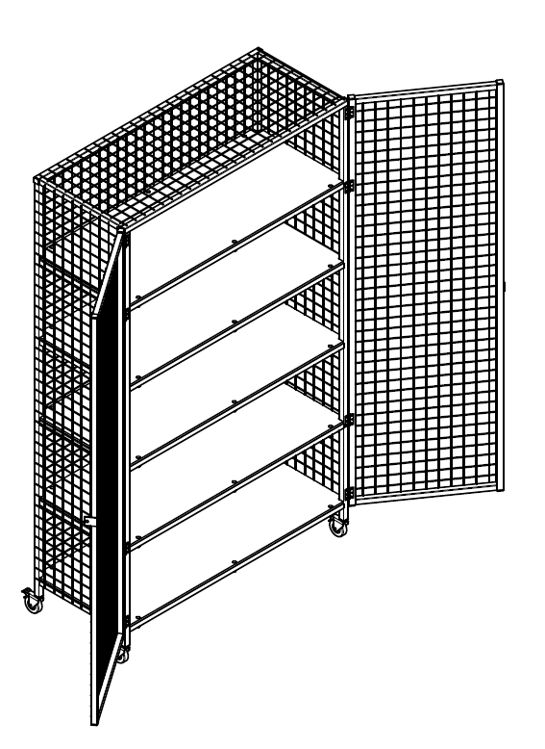

Рисунок 2

4. Конструктивные особенности изделия.

Стеллаж представляет собой разборную конструкцию, состоящую из сварного каркаса со створками и настила полок стоек и перемычек. Стеллаж опирается на 4 поворотных колеса, а все элементы конструкции покрыты порошковой краской. Настил полок из фанеры покрыт лаком.

5. Правила сборки, установки и эксплуатации изделия.

Ответственность за установку изделия возлагается на заказчика, как лица, ответственного за эксплуатацию спортивного оборудования, установленного на площадке.
Эксплуатация должна проводиться на ровной горизонтальной поверхности.
Во избежание травм и порчи изделия, установка, демонтаж и перемещение изделия должна проводиться не менее чем 2 взрослыми (не моложе 18 лет) специалистами.

6. Указание мер безопасности.

Во избежание травм и порчи изделия, установка, демонтаж и перемещение изделия должна проводиться не менее чем 2 взрослыми (не моложе 18 лет) специалистами.
Эксплуатация изделия при неисправных или ослабленных элементах крепления не допускается. При обнаружении каких-либо неисправностей эксплуатацию прекратить до полного их устранения.
Не рекомендуется эксплуатация изделия детьми без наблюдения за ними взрослых специалистов (родителей, учителей, тренеров).

7. Условия эксплуатации, транспортировки и хранения.

Нагружать стеллаж необходимо равномерно, распределяя мячи по каждой из полок стеллажа.
Изделие должно ежедневно осматриваться и проверяться на предмет повреждений.
Эксплуатация и транспортировка изделия должна осуществляться в условиях, исключающих воздействие избыточной влажности, агрессивных сред, так же следует исключить возможность механических повреждений.
Изделие должно храниться (до установки в упаковке производителя) в сухих, закрытых, проветриваемых помещениях грузоотправителя и грузополучателя на расстоянии не менее 1м от отопительных приборов, при условии защиты изделий от прямого воздействия солнечных лучей, механических повреждений и действия агрессивных сред. Необходим периодический уход за поверхностью изделия, протирка от пыли и загрязнений.

8. Гарантийные обязательства.

Изготовитель гарантирует соответствие изделия требованиям технических условий при соблюдении мер безопасности, правил и условий сборки, установки, эксплуатации, транспортирования и хранения.
Гарантийный срок эксплуатации 12 месяцев со дня продажи.
Гарантия не распространяется на изделия, поврежденные при перевозке или из-за несоблюдения мер безопасности, правил и условий сборки, установки, эксплуатации, транспортирования и хранения, приведенных в данном руководстве.
Изготовитель оставляет за собой право на внесение изменений в конструкцию и комплектацию изделия, не отраженных в тексте паспорта, не влияющих на его эксплуатационные качества.

9. Сведения о рекламациях.

В случае обнаружения дефектов и неисправностей изделия, Заказчик имеет полное право предъявить рекламацию в течении 30 дней с момента получения изделия, а Изготовитель обязуется удовлетворить требования по рекламации в течении 30 дней с момента получения последней.

ООО «ФСИ «Аналитика»
Юридический адрес: 443532 Самарская обл., Волжский р-он,
поселок Верхняя Подстепновка, ул. Специалистов, д. 16 Б

Тел/факс. (846)212-99-83
Электр.почта: e-mail: sales@sfsi.ru
Сайт компании: www.sfsi.ru

